# 运行项目可能出现的问题及解决方案

运行项目可能出现的问题及解决方案 1

问题1：unable to resolve module react-native-xxx 1

问题分析 2

解决方案 2

问题2：[!] No `Podfile' found in the project directory. 2

问题分析 2

解决方案： 3

问题3：卡在启动屏幕 3

问题分析 4

解决方案 4

问题4：The SDK directory 'xxx' does not exist. 5

问题分析 5

解决方案 5

问题5： ":CFBundleIdentifier", Does Not Exist 6

问题分析 6

解决方案 6

问题6：/release_ios/assets: No such file or directory 6

问题分析 6

解决方案 6

问题7：关于RN本地服务器没启动问题 7

问题8：The SDK Build Tools revision (23.0.1) is too low for project ':react-native-code-push'. Minimum required is 25.0.0 7

解决方案： 8

问题9：CFBundleIdentifier", Does Not Exist：com.apple.compilers.llvm,clang.1_0.compiler(1 failuer) 8

问题分析 8

解决方案 8

## 问题1：unable to resolve module react-native-xxx

如图：

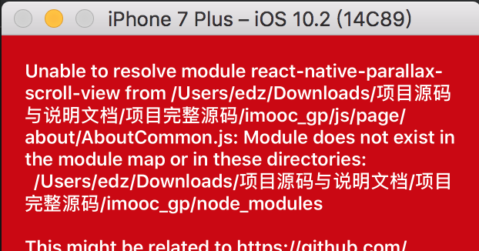

### 问题分析

在运行项目时出现这个问题，通常是由于项目中所需要的一些第三方库没有安装导致的。

### 解决方案

打开终端进入项目根目录下运行如下命令：

$ npm install react-native-xxx --save

注意：其中react-native-xxx为所缺少的组件。

如：

$ npm install react-native-parallax-scroll-view --save

## 问题2：[!] No `Podfile' found in the project directory.

如图：

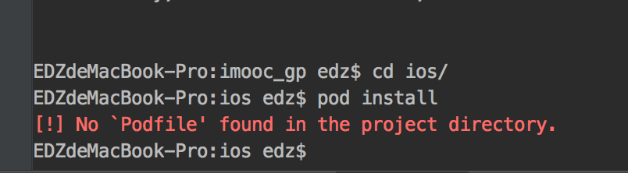

### 问题分析

在iOS项目的根目录下运行pod install命令时，如果提示上述错误往往是由于在项目根目录下没有podfile文件导致的。

### 解决方案：

在项目的根目录创建一个名为podfile的文件，编辑此文件添加项目通过cocoapods所依赖的第三方库即可。另外添加过podfile文件后记得删除Podfile.lock文件再执行pod install ；

提示：对于本课程添加如下代码即可：

platform :ios, '7.0'

target 'imooc_gp' do

pod 'UMengAnalytics'

pod 'UMengUShare/UI'

# 集成新浪微博

pod 'UMengUShare/Social/Sina'

# 集成微信

pod 'UMengUShare/Social/WeChat'

# 集成QQ

pod 'UMengUShare/Social/QQ'

# 集成邮件

pod 'UMengUShare/Social/Email'

# 集成短信

pod 'UMengUShare/Social/SMS'

end

## 问题3：卡在启动屏幕

如图：

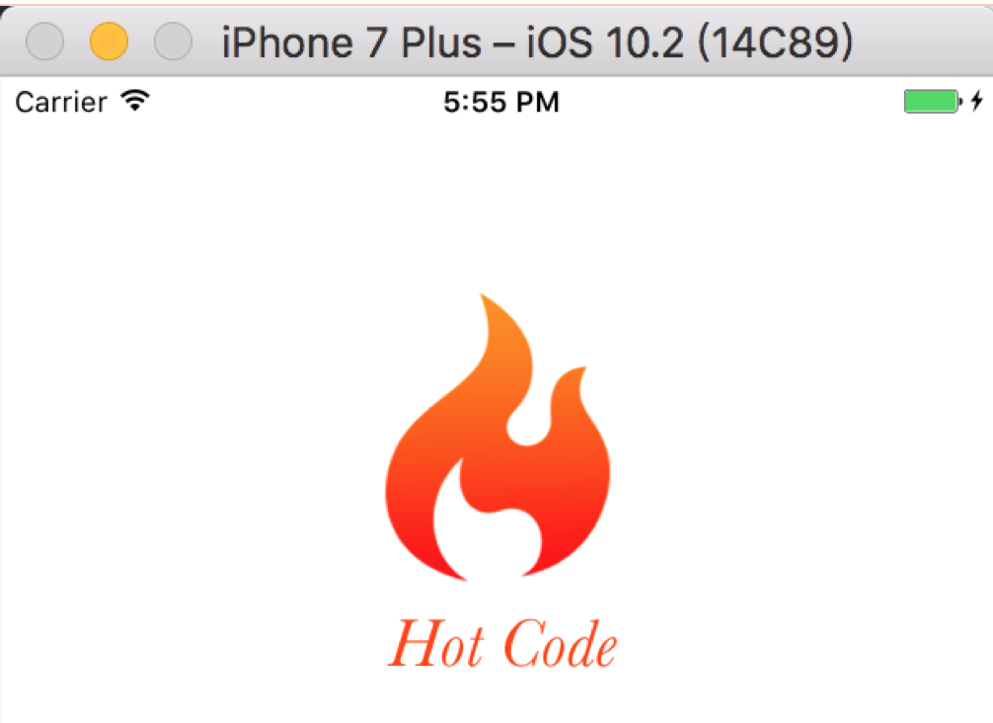

### 问题分析

运行项目卡在启动屏，通常是因为程序运行报错导致的。

### 解决方案

解决此问题需要在源码中注销掉开启启动屏的代码，就可以查看到程序报错的提示，根据提示错误即可：

#### 在iOS中:

在AppDelegate.m文件中的 didFinishLaunchingWithOptions方法下注掉[SplashScreen show];：

self.window.rootViewController = rootVi

self.window makeKeyAndVisible];

//[SplashScreen show];

return YES;

#### 在Android中：

在MainActivity.java文件中的 onCreate方法下注掉SplashScreen.show(this,true);

@Override

protected void onCreate(Bundle savedInstanceState) {

//SplashScreen.show(this,true);

super.onCreate(savedInstanceState);

UShare.init(this);

}

## 问题4：The SDK directory 'xxx' does not exist.

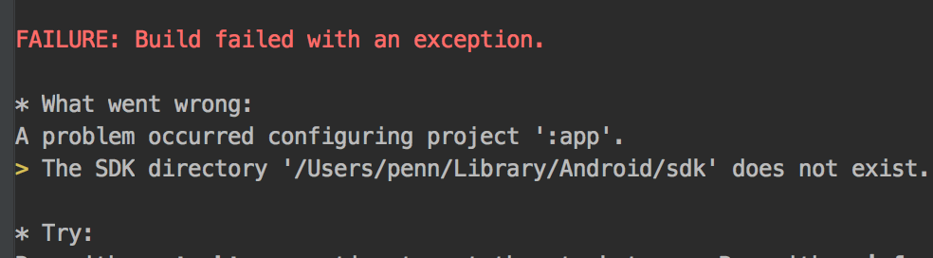

### 问题分析

通过react-native run-android运行Android项目时如果出现这个问题，通常因为Android项目中配置的SDK的路径和你的SDK所安装路径路径不一致导致的；

### 解决方案

方案一：用AndroidStudio打开imooc_gp/android，AndroidStudio会自动帮你修正；

方案二：修改local.properties文件，将

sdk.dir=/Users/edz/Library/Android/sdk

改为你的sdk的路径即可；

## 问题5： ":CFBundleIdentifier", Does Not Exist

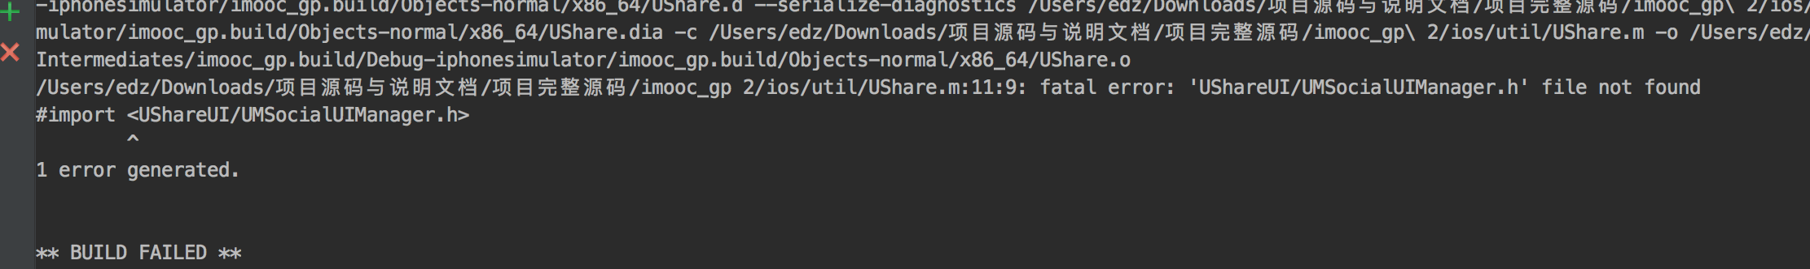

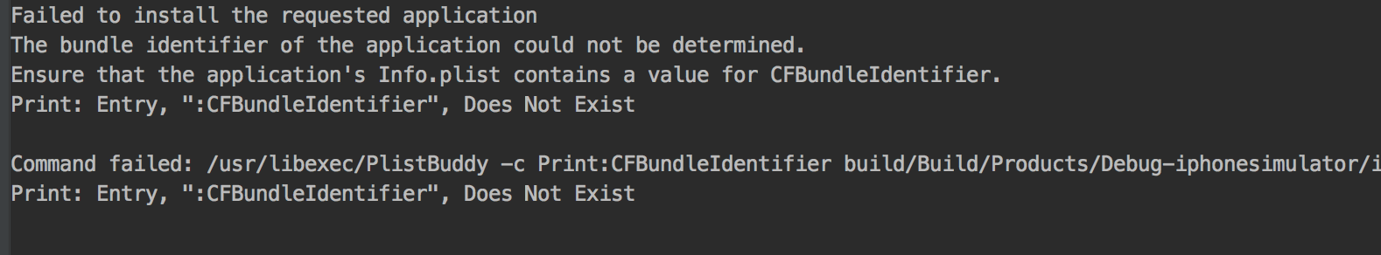

### 问题分析

出现如果出现上图的问题，是由于没有安装UMengUShare导致的。

### 解决方案

打开终端切换到imooc_gp/ios目录下，然后运行pod install安装即可，安装如果提示没有podfile文件可以参考问题一；

## 问题6：/release_ios/assets: No such file or directory

如图：

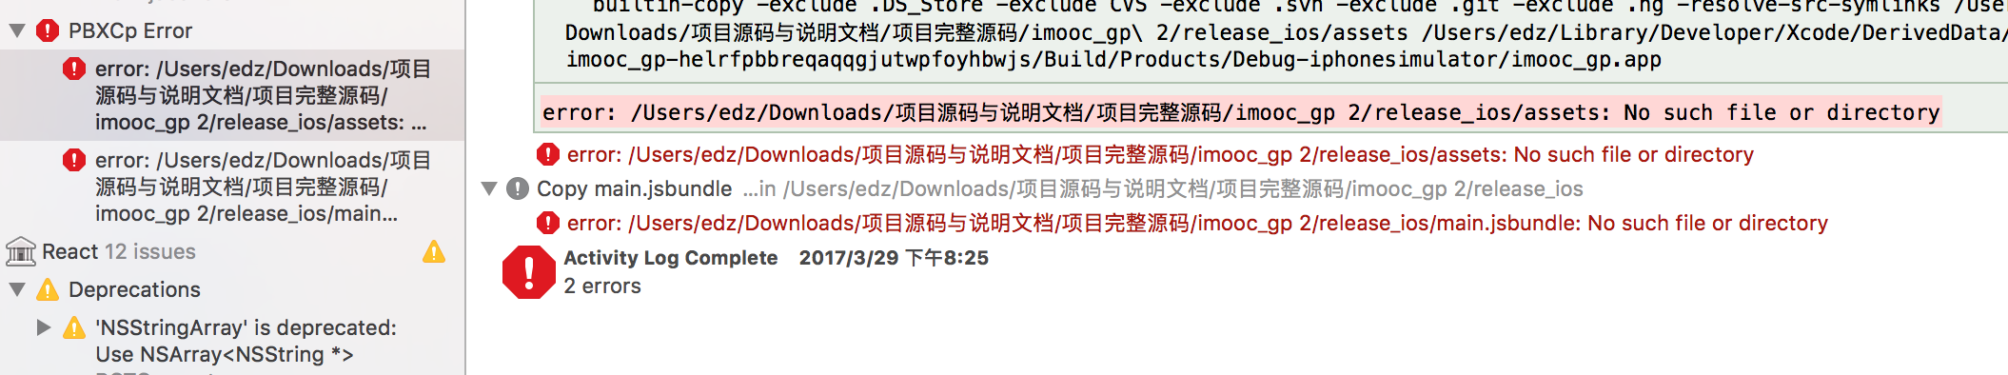

### 问题分析

assets与main.jsbundle不存在导致的；

### 解决方案

用XCode打开iOS项目在导航栏移除assets与main.jsbundle即可。

## 问题7：关于RN本地服务器没启动问题

如果发现在运行项目时没有启动如下图所示的RN服务器，可以通过手动启动来解决问题：

**如何手动启动RN服务器？**

**在项目根目录下运行npm start命令即可启动RN服务器；**

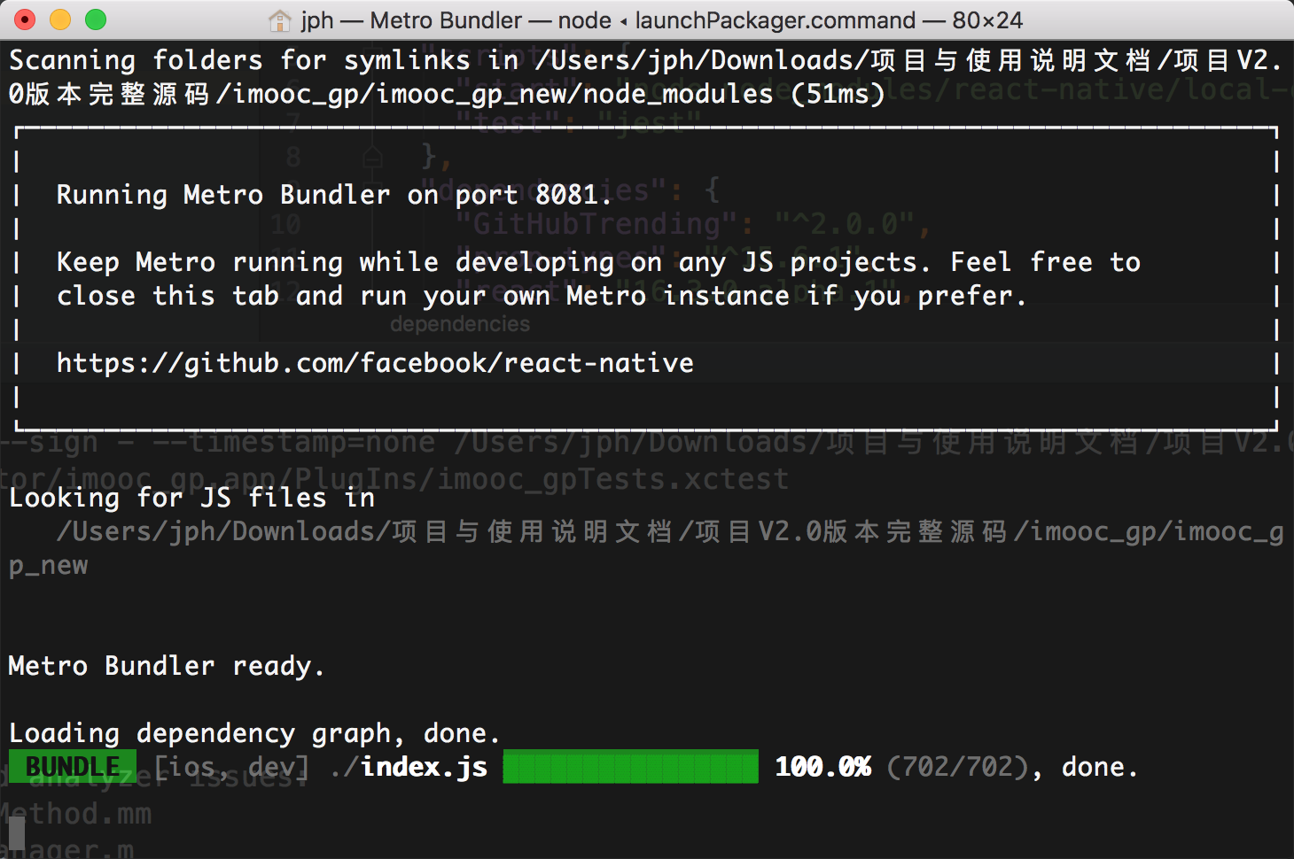

## 问题8：The SDK Build Tools revision (23.0.1) is too low for project ':react-native-code-push'. Minimum required is 25.0.0

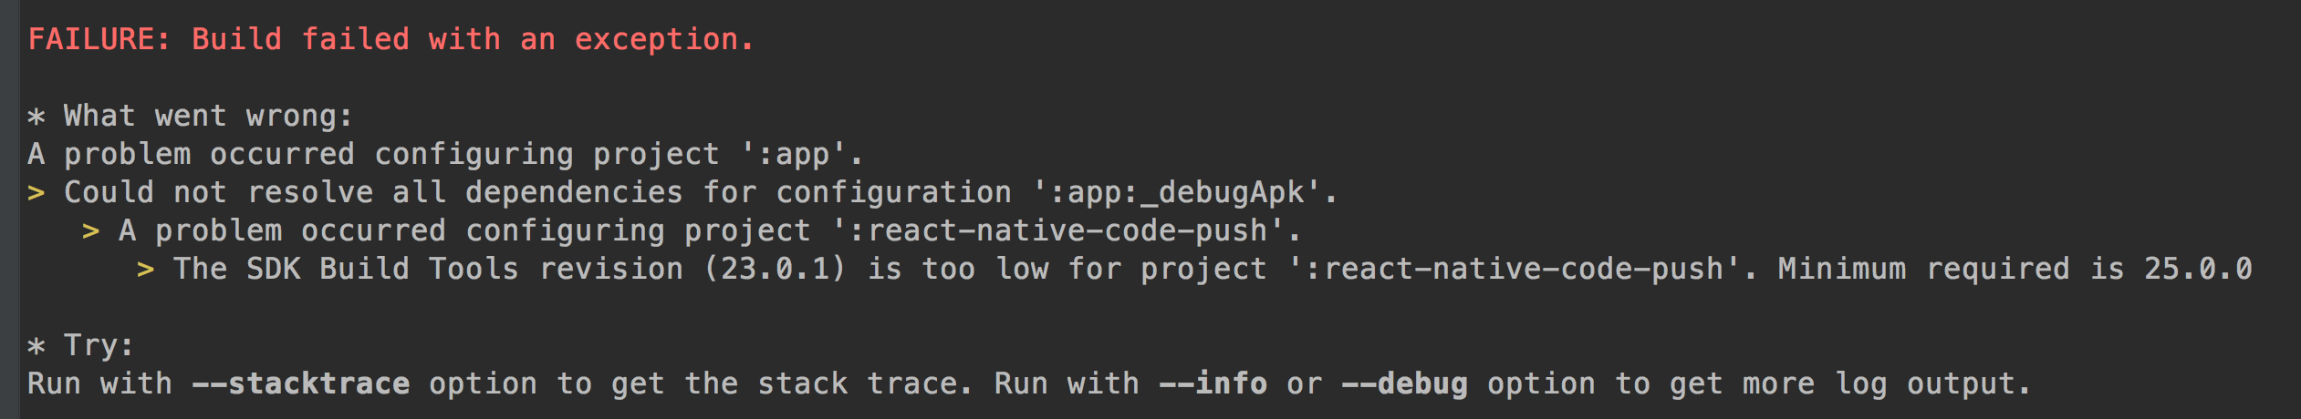

### 解决方案：

修改android/build.gradle中com.android.tools.build:gradle:2.3.2到 2.2.3

dependencies {

// classpath 'com.android.tools.build:gradle:2.3.2' //修改之前

classpath 'com.android.tools.build:gradle:2.2.3' //修改之后

}

## 问题9：CFBundleIdentifier", Does Not Exist：com.apple.compilers.llvm,clang.1_0.compiler(1 failuer)

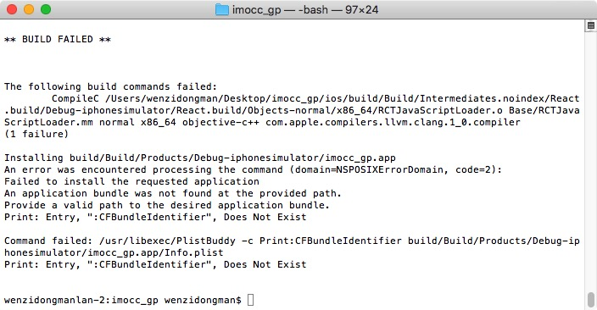

### 问题分析

出现此错误一般是iOS项目中Native代码部分报错；

### 解决方案

用XCode打开iOS项目然后通过点击红色按钮快速定位到出现问题的地方，根据提示进行修改

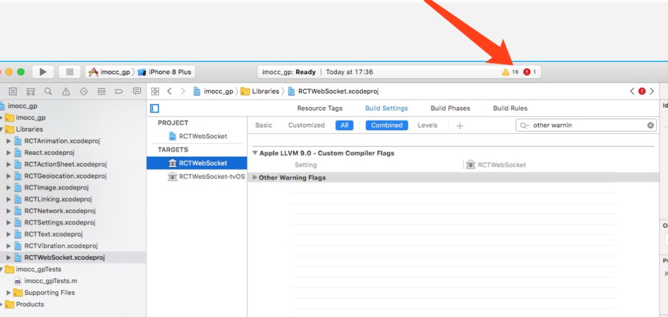

如果项目是基于RN0.40版本，可能会提示如下错误，解决版本就是将_total转成int即可:[_total intValue]

